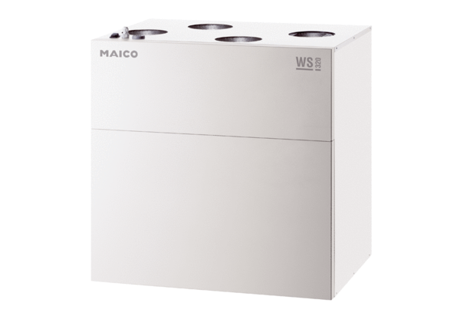Центральные приточно-вытяжные установки WS 320 BКомплект поставки: 1 штукАссортимент: К
Номер артикула: 0095.0221Изготовитель: MAICO

